**新 书 推 荐**

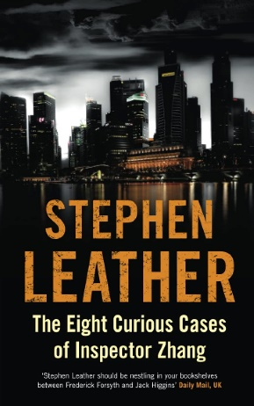

**中文书名：《张探长的八大奇案》**

**英文书名：The Eight Curious Cases of Inspector Zhang**

**作 者：Stephen Leather**

**出 版 社：Monsoon Books**

**代理公司：Monsoon/ANA/Winney**

**页 数：272页**

**出版时间：2014年11月**

**代理地区：中国大陆、台湾**

**审读资料：电子稿**

**类 型：惊悚悬疑**

**内容简介：**

在新加坡，犯罪是罕见的，但当发生令警方困惑的犯罪时，他们就会求助于张探长。

从密室之谜到伪装成自杀的谋杀案，张探长能够利用他作为侦探的经验，以及他从阿瑟·柯南·道尔爵士和阿加莎·克里斯蒂那里学到的技巧。看看您能否在张探长发现线索之前破案！

**作者简介：**

**斯蒂芬·莱瑟（Stephen Leather）**，泰国曼谷人，是英国最成功的惊悚小说作家之一，出版过多部畅销书和电子书，并被翻译成十多种语言。在成为全职作家之前，莱瑟曾是英国《泰晤士报》、《每日邮报》和香港《南华早报》等报刊的记者。

**感谢您的阅读！**

**请将反馈信息发至：版权负责人**

**Email**：[**Rights@nurnberg.com.cn**](mailto:Rights@nurnberg.com.cn)

安德鲁·纳伯格联合国际有限公司北京代表处

北京市海淀区中关村大街甲59号中国人民大学文化大厦1705室, 邮编：100872

电话：010-82504106, 传真：010-82504200

公司网址：[http://www.nurnberg.com.cn](http://www.nurnberg.com.cn/)

书目下载：<http://www.nurnberg.com.cn/booklist_zh/list.aspx>

书讯浏览：<http://www.nurnberg.com.cn/book/book.aspx>

视频推荐：<http://www.nurnberg.com.cn/video/video.aspx>

豆瓣小站：<http://site.douban.com/110577/>

新浪微博：[安德鲁纳伯格公司的微博_微博 (weibo.com)](https://weibo.com/1877653117/profile?topnav=1&wvr=6)

微信订阅号：ANABJ2002

